CHI NGÂN SÁCH NHÀ NƯỚC CHO AN NINH QUỐC PHÒNG VIỆT NAM
Theo Cơ quan dự báo toàn cầu iCD Research, Dự đoán trong giai đoạn 2011 - 2016, chi tiêu quốc phòng Việt Nam sẽ tăng với tốc độ trung bình (CAGR) mỗi năm là 14,32%. Việt Nam dự kiến sẽ tăng chi tiêu ngân sách cho an ninh quốc gia. Với vị trí địa lý có tầm quan trọng chiến lược, Việt Nam tiếp giáp với vùng Biển Đông rộng lớn, là nơi có tuyến hàng hải từ Thái Bình Dương sang Ấn Độ Dương được xếp vào hàng "nhộn nhịp" bậc nhất trên thế giới.
Bên cạnh đó, sự gia tăng các mối lo ngại an ninh như xâm phạm chủ quyền, lãnh thổ, nạn cướp biển, buôn bán người cũng như buôn lậu... đang gây ra những thách thức tiềm tàng cho an ninh quốc gia. Những yếu tố này tất yếu Việt Nam sẽ cần phải đầu tư để mua các trang thiết bị quân sự hiện đại, tăng cường khả năng làm chủ công nghệ quân sự..., xây dựng và củng cố các cơ sở hạ tầng giám sát biên giới và các cơ sở hạ tầng quan trọng để có thể đủ sức bảo vệc chủ quyền, biên giới lãnh thổ cũng như sẵn sàng đối phó với bất cứ tình huống nào có thể xảy ra.Trong khi đó, khả năng tự cung tự cấp của ngành công nghiệp - quốc phòng Việt Nam chưa đạt được nhiều thành tựu, Việt Nam vẫn phụ thuộc phần lớn vào việc nhập khẩu vũ khí, trang thiết bị từ nước ngoài để tăng cường tiềm lực. Theo LES ECHOS DATA, chi phí phí quốc phòng của Việt Nam trong những năm qua được biểu thị qua đồ thị dưới đây:
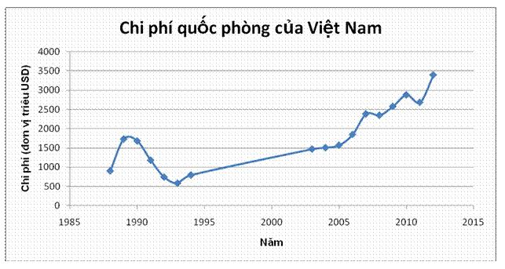
- Việt Nam lệ thuộc vào nguồn cung cấp quốc phòng của Nga:Việt Nam là một trong những thị trường vũ khí lớn của Nga. Mối quan hệ này đã đi xa hơn việc bán hàng đơn thuần mà còn bao gồm các lãnh vực đào tạo, bảo trì, sửa chữa và nâng cấp các thiết bị quan trọng hoặc hệ thống vũ khí. Những năm gần đây, Nga cung cấp tới 93% tổng sản phẩm nhập khẩu quân sự của Việt Nam.Nga cũng bán vũ khí cho cả Trung Quốc và Việt Nam.Nhưng Trung Quốc lại có đầy đủ tiềm lực để cải tiến những công nghệ có được từ Nga để phát triển nguồn vũ khí của mình.Trong khi Việt Nam chỉ biết nắm bắt công nghệ.Chính điều đó gây ra sự bất lợi cho quốc phòng của Việt Nam so với các quốc gia khác, trong đó có Trung Quốc.
- Hiện nay, vấn đề quản lý chi ngân sách an ninh quốc phòng ở nước ta hiện nay không được công khai minh bạch. Việt Nam vẫn chưa có cơ chế giám sát hữu hiệu để những chi tiêu mua thiết bị cho quân đội không bị mất mát vào tham nhũng hối mại, tình trạng quản lý còn yếu kém lại không có truyền thống giám sát độc lập và vững chắc từ Quốc hội, Tư pháp và báo chí nên khó phát hiện có những sai trái trong chi ngân sách cho lĩnh vực quốc phòng.
- Nguồn chi cho Ngân sách an ninh quốc phòng Việt Nam còn hạn chế, chỉ chiếm chưa tới 5% GDP và thấp hơn nhiều so với các quốc gia trong khu vực như: Thái Lan, Singapo, Indonesia,….Do vậy, các phương tiện quân dụng của Việt Nam còn lạc hậu so với các quốc gia khác, không đảm bảo cho chiến tranh hiện đại nếu xảy ra ra nguy cơ chiến tranh.
- Việt Nam cần xem xét đến những thị trường cung cấp vũ khí khác trên thế giới nhằm giảm phụ thuộc vào thị trường vũ khí Nga, rút bớt thị phần của Nga trong việc cung cấp trang quân dụng cho an ninh quốc phòng. Các nước Đông Âu như Ba Lan, Séc, Áo,…những quốc gia có nền công nghiệp vũ khí phát triển và trong lịch sử cũng từng ủng hộ Việt Nam.
- Dẫu biết rằng, các Chi phí quốc phòng là cần thiết, và cũng không đòi hỏi hoàn toàn công khai như các công ty tư nhân. Tuy nhiên vẫn cần có cơ chế giảm sát để tránh tham nhũng. Trên thực tế, cuốn tài liệu “Sách trắng về quốc phòng Việt Nam” đã được xuất bản lần đầu tiên vào năm 1998 và lần thứ 2 vào năm 2004. Tuy nhiên, trong tài liệu này hoàn toàn không đề cập đến những chi phí liên quan đến Quốc phòng, an ninh. Nhà nước cần sớm đưa ra cơ chế giám sát, tăng cường kiểm toán để tránh tình trạng ngân sách bị thất thoát.
- Việt Nam là quốc gia đang phát triển, giành được độc lập dân tộc trễ hơn so với nhiều quốc gia khác trên thế giới, do vậy vấn đề an sinh xã hội, phát triển kinh tế được đặt lên hàng đầu song hành cùng an ninh quốc phòng bảo vệ tổ quốc. Tuy vậy, hiện nay, ngân sách chi cho quốc phòng an ninh của Việt Nam còn quá thấp so với các quốc gia khác trong khu vực và trên thế giới. Nhà nước cần cân đối và tăng chi cho Ngân sách quốc phòng an ninh để tân trang phương tiện, vũ khí hiện đại hơn nhằm bảo đảm sự an toàn cho quốc gia trong thời đại mới.

